|  |
| --- |
|  |
| Software Engineering: Case Study 1  Task 3: Design Thinking  **Team Blue: Pira Mahendran, Stefan Johner, Michel Murbach, Amin Ghodrati, Sabine Martin, Riza Ramsauer** |
| **Berner Fachhochschule**  Technik und Informatik TI  Medizininformatik |

# Scoping

Ein Patient kann sich anhand einer mobilen App über die aktuellen Termine, Behandlungen und über die Medikation informieren.

# Research

## Internet-Recherche

In der Internet-Recherche haben wir folgende Punkte herausgefunden:

* Es gibt bereits mobile Apps für Patienten mit diesen oder ähnlichen Funktionalitäten im Bereich Assisted Living
* Der grösste Nutzen an seiner solchen App könnte für Patienten in den Bereichen Suchtmedizin, Sozialdienst und Rehabilitation vorhanden sein
* Folgende Punkte könnten bezüglich Sprache und Kultur wichtig für eine mobile App dieses Bereichs sein: Mehrsprachigkeit, Einschränkung der Funktionen der App durch den Benutzer

Da wir im Bereich Suchtmedizin keine bestehende mobile App gefunden haben, haben wir uns entschieden, das Hauptaugenmerk der App darauf zu legen.

## Interview

Aufgrund der Sensibilität von Patientendaten und -informationen, haben wir uns für ein Interview mit einer Fachperson im Bereich Suchtmedizin entschieden.

Da der zeitliche Rahmen für die Durchführung eines Interviews oder alternativ einer Feldstudie, beschränkt ist, haben wir die Suche nach Interviewpartner in andere Bereiche ausgeweitet.

An folgende Stellen haben wir eine Anfrage für ein Interview gestellt:

* Psychiatrische Klinik Königsfelden Windisch
* Universitäre psychologische Dienste Bern
* Dr. Haemmerle, Kinder- und Jugendpsychologe
* Frau Nicole Zogg, MTRA (Fachfrau für medizinische technische Radiologie HF), Universitätsspital Basel

Von den letzten beiden Stellen haben wir ein Feedback erhalten. Obwohl letztere Person uns nicht direkt Informationen zum Gebiet Suchtkrankheiten geben kann, versuchen wir die Erfahrungen im Kontakt mit Patienten in unsere Arbeit einfliessen zu lassen.

### Interview Kinder- und Jugendpsychologe Dr. Haemmerle

**Allgemeine Infos zur Praxis/zum Arzt (Was macht er? Ablauf?)**

* Dr. Patrick Haemmerle, spezialisiert auf Kinder- und Jugendpsychiatrie
* 20 jähriger Dienst im kinder- und jugendpsychiatrischen Dienst des Kantons Freiburg und später im Freiburger Netzwerk für psychische Gesundheit
* bis zu seiner Pensionierung 2012 ärztlicher Direktor des Bereichs Kinder- und Jugendpsychiatrie und -psychotherapie des FNPG
* Fachexperte für Suizidprävention beim BAG
* Seit 2012 private Praxis in Fribourg

**Wie sieht die Terminvereinbarung zwischen Patient und Arzt aus?**

* Telefonische Terminvereinbarung (MPA), elektronisch (inkl. Abrechnung und Medikamentenverordnung)
* Einschätzung der Dringlichkeit sehr wichtig (daher teilweise Fachleute im Bereich Psychiatrie statt „normaler“ MPAs); in grossen Institutionen (z.B. FNPG) oft Einsatz von Tagesverantwortlichen, welche bei kritischen Patienten zu Rate gezogen werden können
* Problem Jugendpsychiatrie: rechtliche Fragen bei der Terminvergabe (erst ab 16 ohne Einwilligung der Eltern möglich), Einschätzung der Notwendigkeit wichtig

**Gibt es für den Arzt eine Möglichkeit zum Eingriff (bei Gefahr)?**

* Oft kontaktiert der Patient den Arzt in diesen Fällen telefonisch, Möglichkeiten zum Eingriff:
* Konsultation vorschlagen, Ausarbeitung des Problems (Resultat = Behandlung)
* Weiterverweisen
* Antidepressive Behandlung vorschlagen
* oftmals klare Alarmsignale wenn selbst- oder fremdgefährdend; Hospitalisierung vorschlagen (wenn nötig Hospitalisierung gegen Willen (Fürsorgliche Freiheitsentziehung) durch Ambulanz bzw. Sanitätspolizei)

**Ist ein Arzt in der Lage die Wechselwirkung/ Interaktion zwischen zwei Medikamenten vorauszusehen (oder wird vor jeder Verschreibung die Liste von Medikamenten eines Patienten in Visier genommen?)**

* Wichtiges und heikles Thema
* Grundsätzlicher Ablauf:
* Nachfrage beim Patienten vor Verschreibung von neuen Medikamenten
* sich informieren über Verträglichkeit und Interaktionen (Internet: Compendium, allg. Infos für Patienten sowie Fachinfo für Behandelnde)
* je nachdem Verweis auf anderen Arzt
* Vor allem Problem wenn der Patient viele Medikamente einnimmt, Abklärung immer wichtig

**Ist für den Arzt eine Kontrolle der Medikamenteneinnahme möglich?**

* Kinder- und Jugendpsychiatrie: Kontrolle durch Eltern
* Bei Erwachsenen schwierig, oft nur vom Effekt her sichtbar (Wirkungen sichtbar)
* Spezialfall Neuroleptika: Messung des Blutspiegels, Laborkontrolle (Dosierung im angestrebten Bereich?)
* nicht eingenommene Medikamente allgemein ein grosses Problem, ca. 2/3 der Medikamente werden nicht genommen
* Lösung Patrick Haemmerle: oft bei 1. Konsultation kein Rezept, erst darüber reden; sich sicher sein, dass der Patient das Medikament auch nehmen wird
* Immer Abklärung und Aufklärung des Patienten

### Interview MTRA

**Zur Person:**

Frau Nicole Zogg, 34 jährig, arbeitet 100% als MTRA Universitätsspital Basel

**Wie sieht die Terminvereinbarung zwischen Patient und Arzt aus?**

Aufgebot wird durch die Radiologie Anmeldung an Patient weitergeleitet. Parallel wird der Termin in der Terminplanung (Radiologieinformationssystem) eingetragen.

**Wie organisiert sich der Patient?**

Häufig merkt sich der Patient den Termin anhand einer Agenda. Die Vorbereitungen klappen für eine radiologische Untersuchung nicht immer gut. Hier könnte eine App mit der Information bezüglich Vorbereitung dem Patient helfen.

**Welche Informationen sind wichtig bei einem Notfall?**

Allergien, Schwangerschaft, Voruntersuchungen, Nebenwirkungen, aktuelle Medikamente und Labordaten

**Bei welchem Prozess verliert man am meisten Zeit?**

Suche nach Informationen bezüglich KM Allergien und aktuelle KREA-Werte

**Wie werden die Daten am Patient ausgehändigt?**

Oft werden die Ergebnisse per Fax, oder Brief versandt. Die Personen welche mit dem KIS verknüpft sind, bekommen es elektronisch (Bild und Befund).

**Wo merken Sie, ob ein Patient überfordert ist mit der Untersuchung?**

Bei medizinischen Fachinformationen fehlt oft dem Patient das Wissen. Hier würde eine vereinfachte Darstellung und Beschreibung über med. Information dem Patient viel helfen.

# Synthesize

## Fazit Interview Dr. Haemmerle

Dieses Interview konnten wir erst nach der ersten Erstellung von Use-Cases durchführen. Folgende Erkenntnisse konnten wir aber daraus ziehen:

Herr Dr. Haemmerle hat aufgrund seiner jahrelangen Arbeit im psychiatrischen Dienst viele Erfahrungen gesammelt, welche sich seinen Erzählungen zufolge grösstenteils mit unseren Erwartungen und Anforderungen an die App gedeckt haben.

Die Terminvereinbarung und -verwaltung stehen im Mittelpunkt der Bedürfnisse des Patienten, vor allem die Möglichkeit einer schnellen Beratung im psychiatrischen Notfall ist von grosser Bedeutung.

Bezüglich der Gefahr einer Interaktion zwischen verschiedenen Medikamenten hat Patrick Haemmerle unsere Vermutungen bestätigt. Der Arzt verlässt sich bei der Verschreibung neuer Medikamente auf die Aussagen des Patienten und informiert sich anschliessend über mögliche Wechselwirkungen aufgrund bisher eingenommener Präparate. Daher ist es für den Arzt sowie auch den Patienten sehr wichtig zu wissen, welche Medikamente in welchen Mengen eingenommen werden.

## Fazit Interview Frau Zogg (MTRA)

Obwohl Frau Zogg sich nicht im Bereich „Suchtmedizin“ bewegt, konnten wir folgende Erkenntnisse aus dem Interview ziehen: Eine App könnte dem Patienten vor allem bei der Bereitstellung von Fach- und Behandlungsinformationen einen Nutzen bieten. Bei der Planung von Terminen organisieren sich die Patienten in der Regel selbständig, jedoch könnte eine App über den Inhalt der nächsten Sprechstunde informieren. Bei notfallmässigen radiologischen Untersuchungen könnten folgende Informationen relevant sein:

* Allergien
* Nebendiagnosen
* Schwangerschaft
* Voruntersuchungen

## Ziele

Durch die Interviews gewonnenen Kenntnisse, können wir den Scope des Projekts anpassen und erweitern:

* Der Benutzer soll die Möglichkeit haben, sich mit der mobilen App umfassend über seine Krankheit und die Behandlung informieren können
* Neben eines Medikationsplans, hat der Benutzer eine Reporting-Möglichkeit, um seine Einnahme oder eben Nichteinnahme zu dokumentieren
* Ein Hauptaugenmerk der Terminplanung wird auf das Setzen von Behandlungszielen gesetzt. Neben Informationen über die nächste Sprechstunde einzufügen, haben die behandelnde Person und der Patient die Möglichkeit, Behandlungsziele festzulegen, über deren Einhaltung der Benutzer schlussendlich wieder rapportieren kann
* Um einen Notfall, im Rahmen einer Suchtbehandlung, zu melden, hat der Patient die Möglichkeit der behandelnden Person einen Notruf abzusetzen. Dies soll nicht die direkte Meldung eines medizinischen Notfalls ersetzen.

## Personae

Thomas Berger (*fiktive Person), 29-jährig ist alkoholabhängig. Seit der Scheidung mit seiner Ex-Frau vor drei Jahren ist Thomas arbeitsunfähig. Der ehemalige Baustellenleiter hat den langwierigen Scheidungsprozess psychisch zugesetzt. Nun versucht Thomas aus dem Sumpf der Sucht zu kommen und lässt sich professionell behandeln, damit er sich wieder in den Arbeitsmarkt integrieren kann. Jedoch ist es für Thomas schwierig die verordnete Behandlung durchzusetzen: Er vergisst immer wann und welche Medikamente er nehmen muss.

# Design

Mit diesen Informationen haben wir begonnen, Situationen von Suchtpatienten zu erstellen und diese im Team in UseCases einzuteilen.

## Erstellung und Sortierung der Storyboards

Unsere Storyboards unsortiert nach der Erstellung.

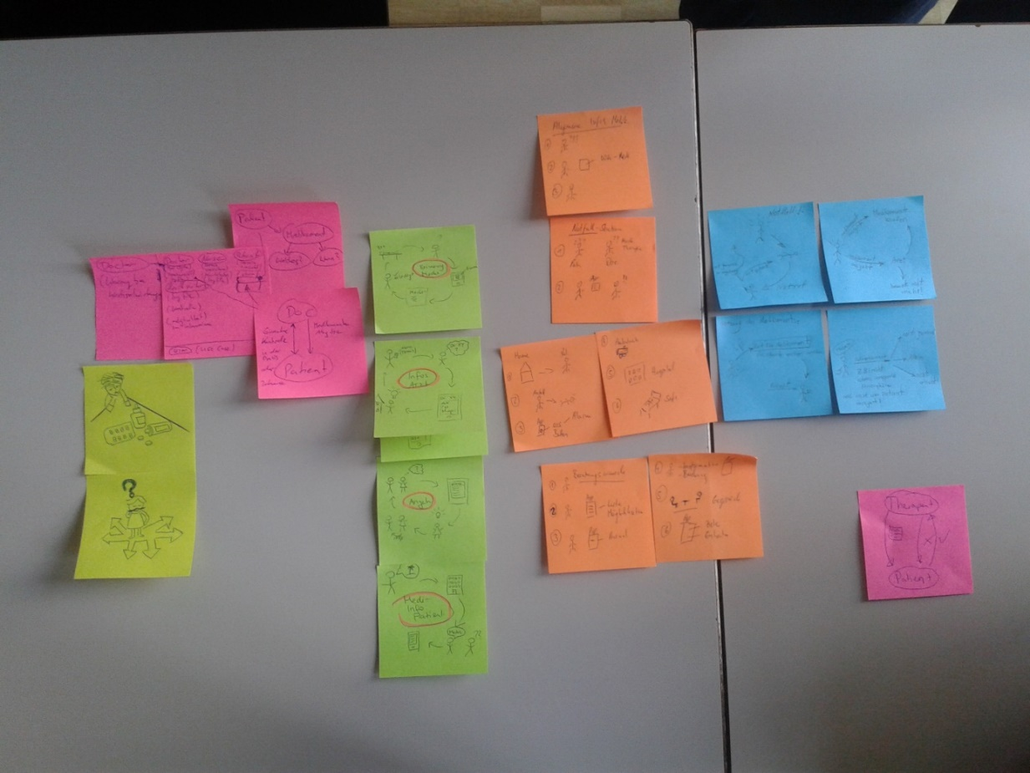

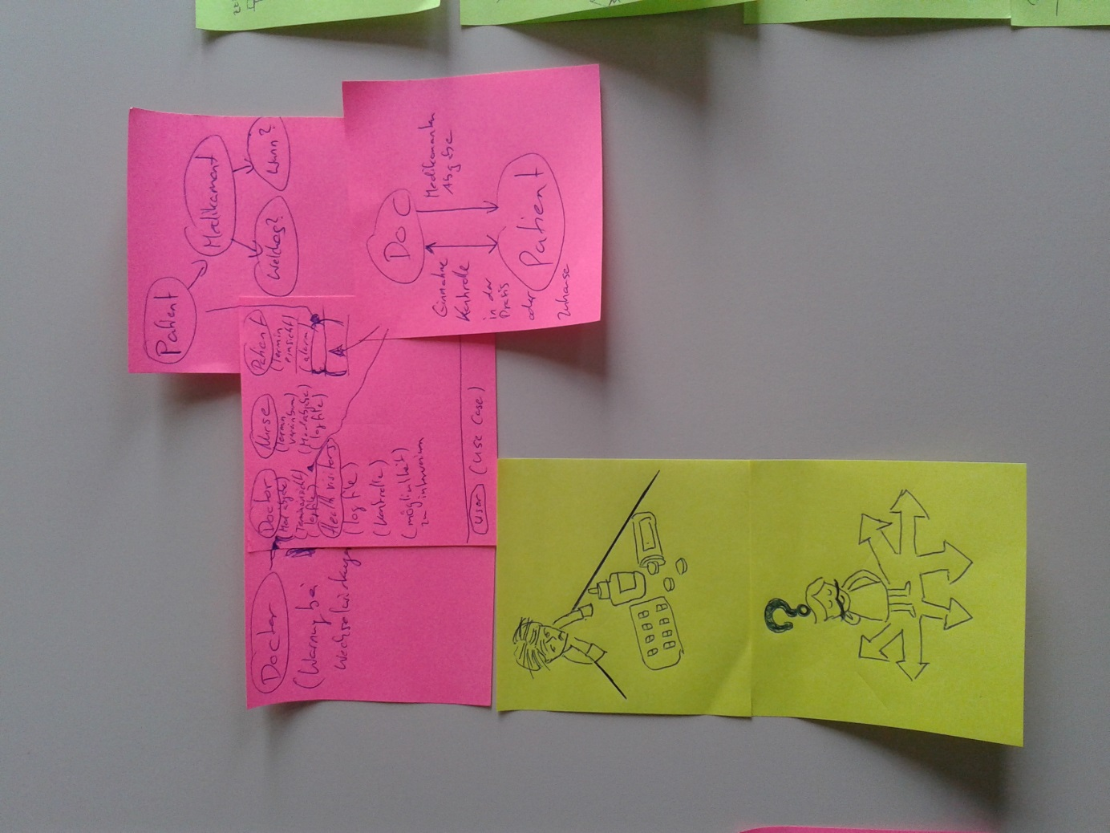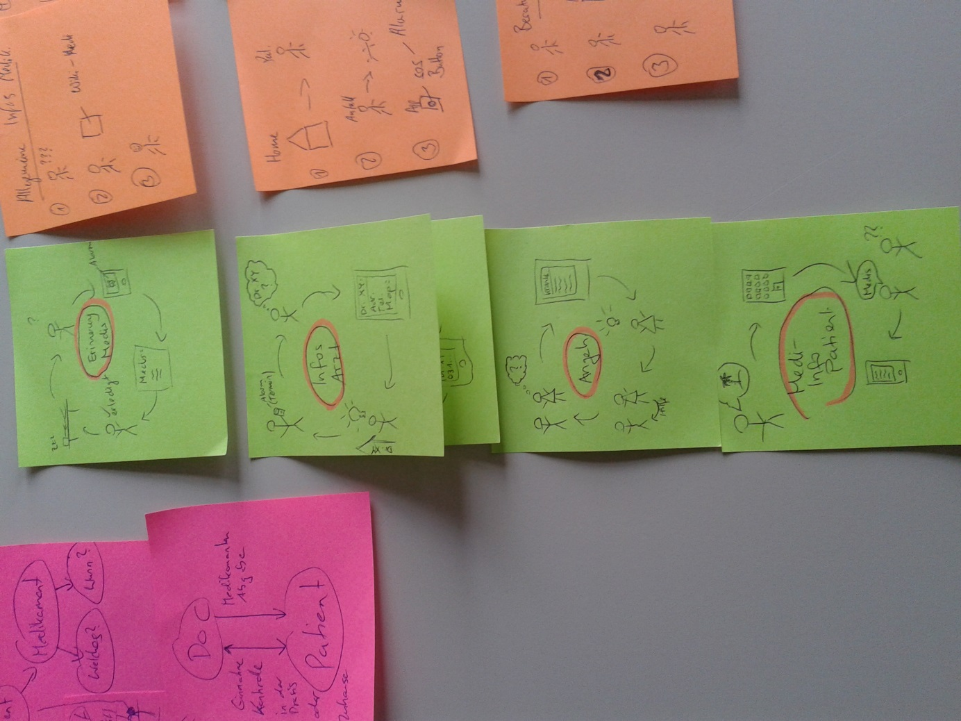

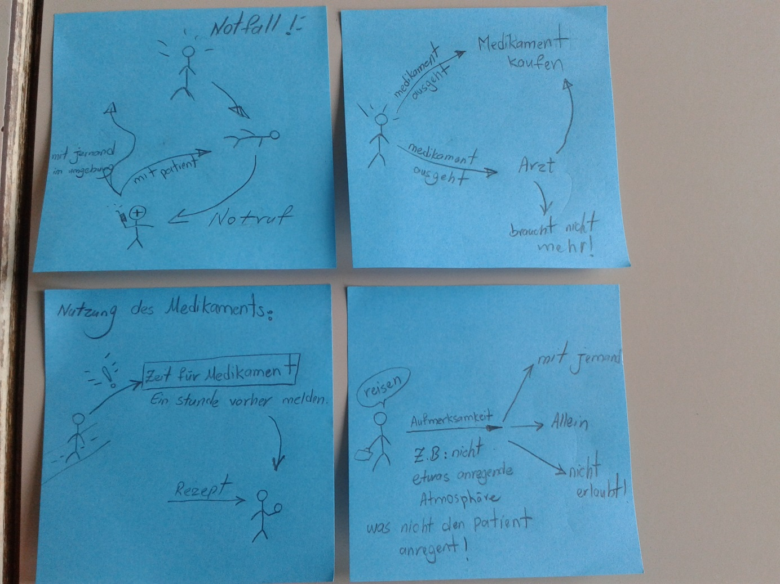

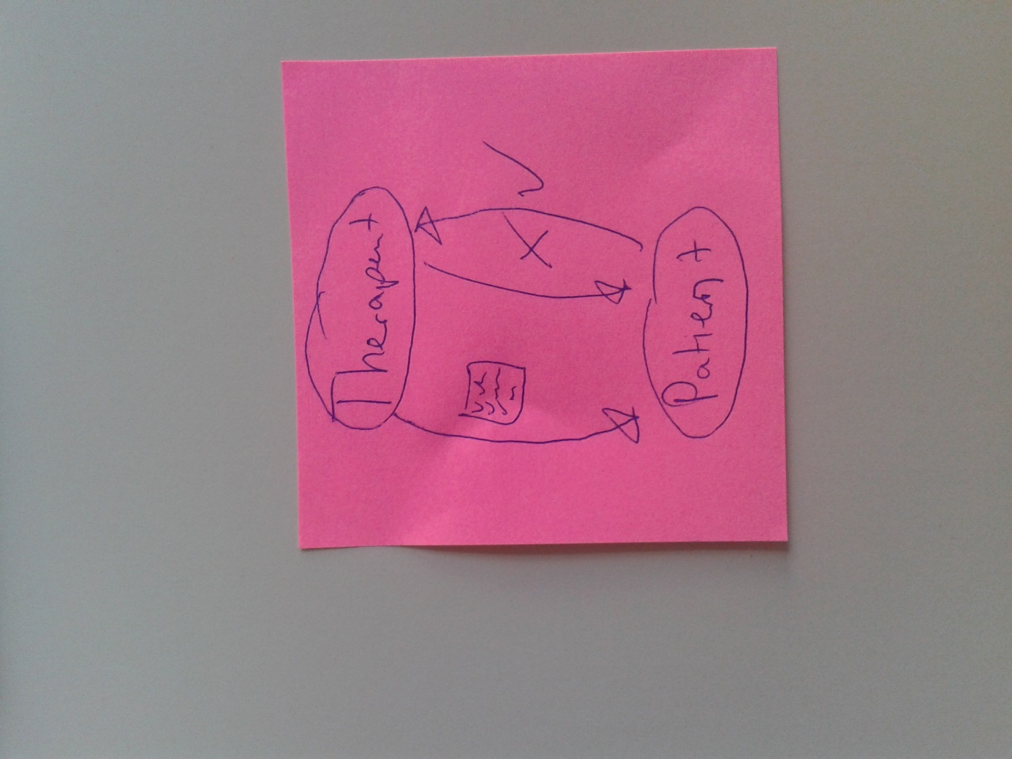

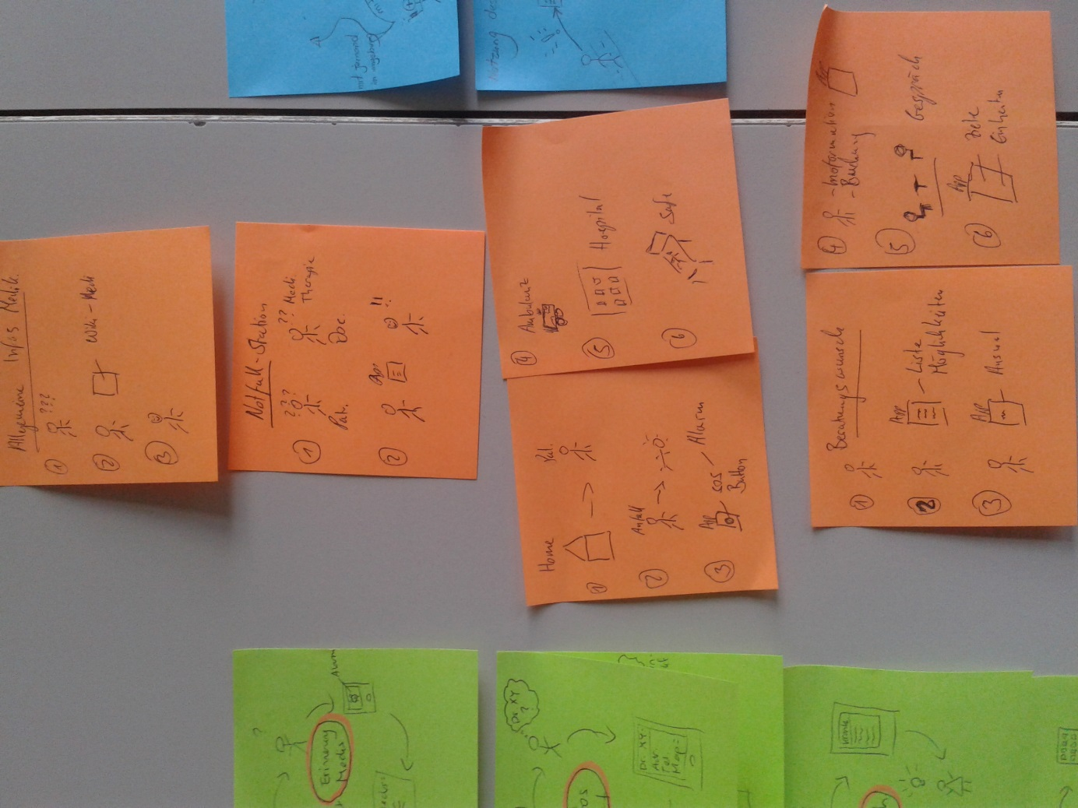

Nach unserer Besprechung wurden die Storyboards nach UseCases sortiert.

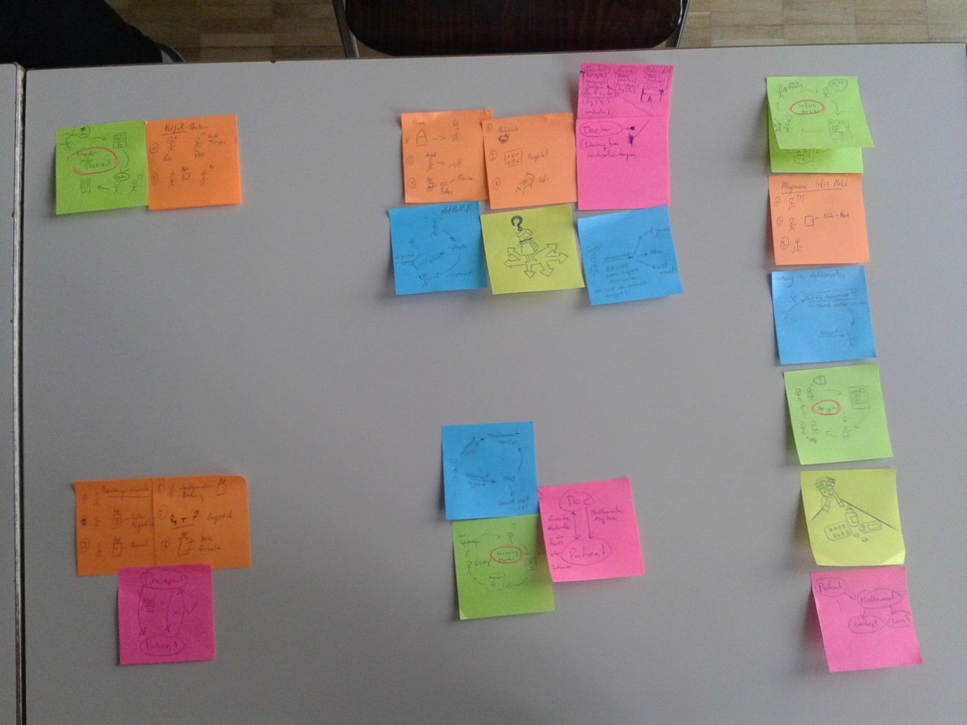

UseCase „Medikation“

UseCase „Medikation“

UseCase „Persönliche Daten“

UseCase „SOS“

UseCase „Behandlung“

# Prototyping

Nach Bildung der UseCases haben wir angefangen entsprechende Prototypen aufzuzeichnen. Die Skizzen wurden teils von Hand, teils digital in eine einheitliche Vorlage erstellt.

## Prototyp „Login“

Nach einer Registrierung mit anschliessender Authentisierung, hat der Benutzer die Auswahl der vier Grundfunktionen der App.

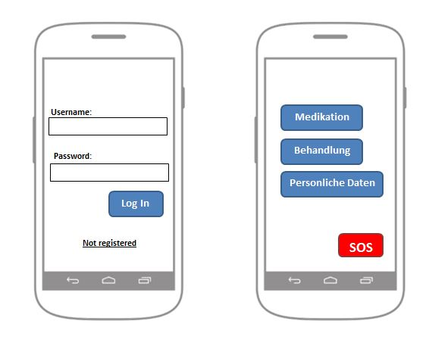

## Prototyp „Medikation 1“

Um allgemeine Informationen über ein verordnetes Medikament oder Hinweise über Wechselwirkungen (Wirkung im Zusammenhang mit weiteren einzunehmenden Medikamenten) kann der Benutzer diese Funktion auswählen.

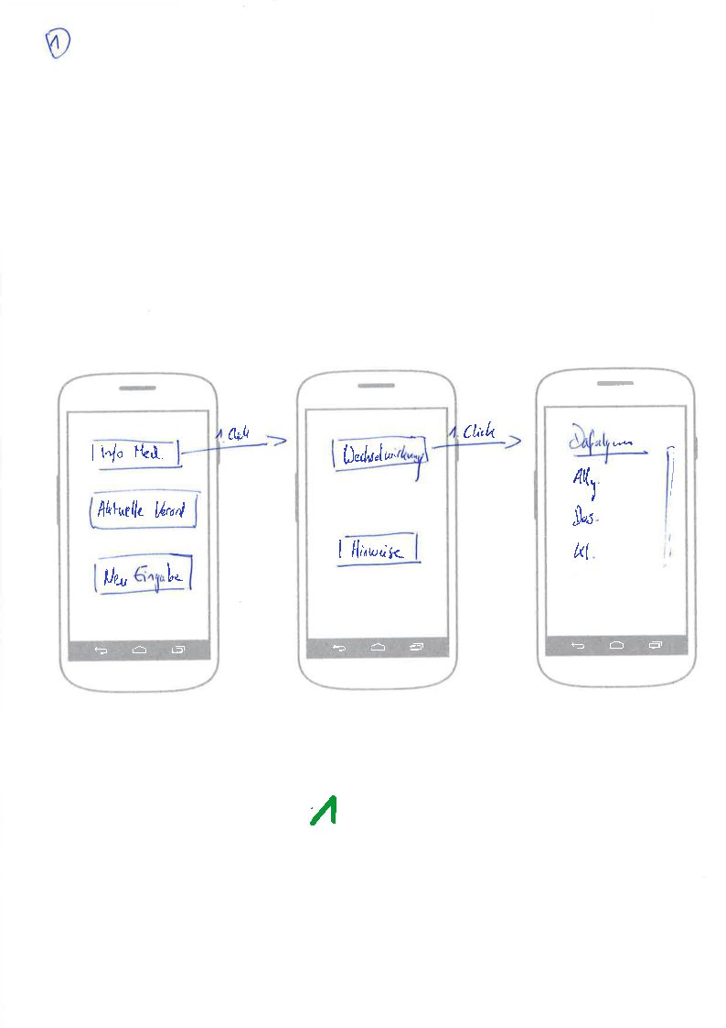

## Prototyp „Medikation 2“

Um die Dosierung eines verordneten Medikaments für den Benutzer zur Verfügung zu haben, wird dies in einem Kalender dargestellt. Der Patient quittiert die Einnahme oder muss eine Begründung abgeben, weshalb die Dose nicht eingenommen wurde, welche an die behandelnde Person gesendet wird.

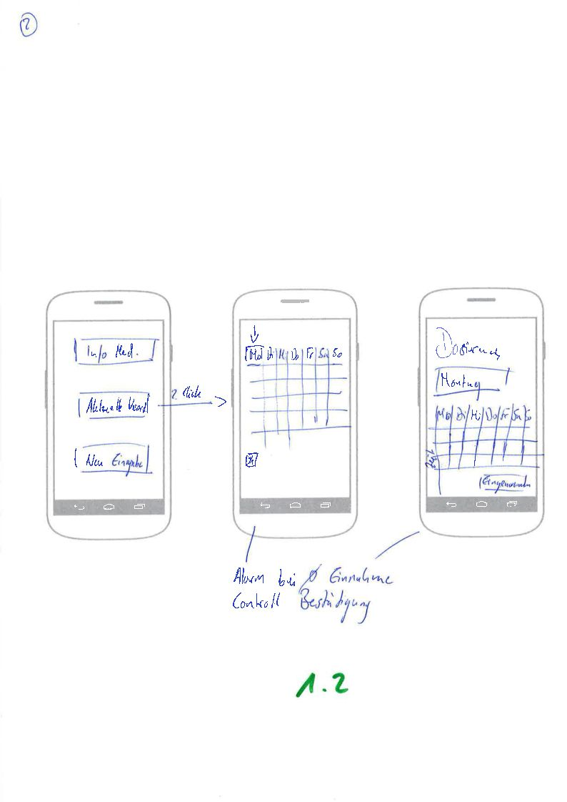

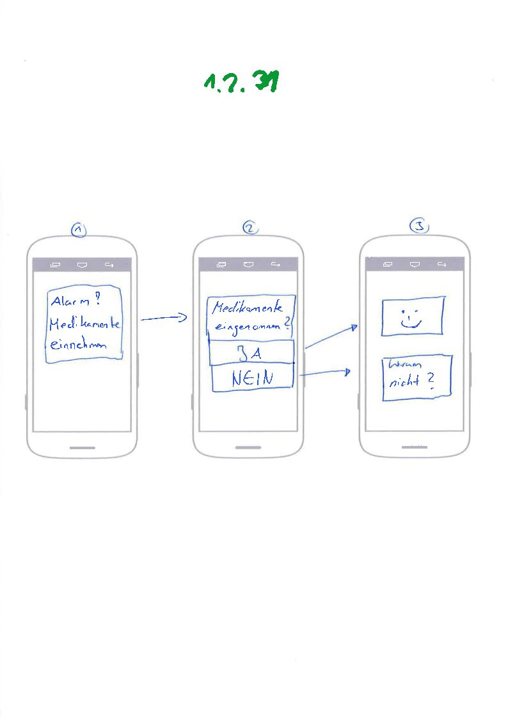

## Prototyp „Medikation 2“ (Forts.)

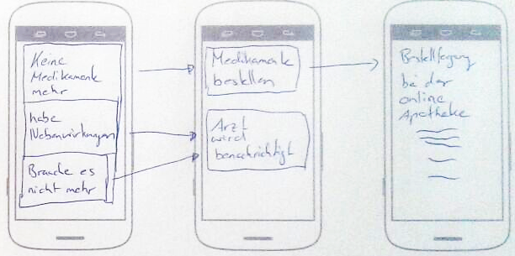

## Prototyp „Medikation 3“

Der Benutzer hat die Möglichkeit, die von den behandelnden Personen verordnete Medikamenten in der entsprechenden Dosierung einzutragen.

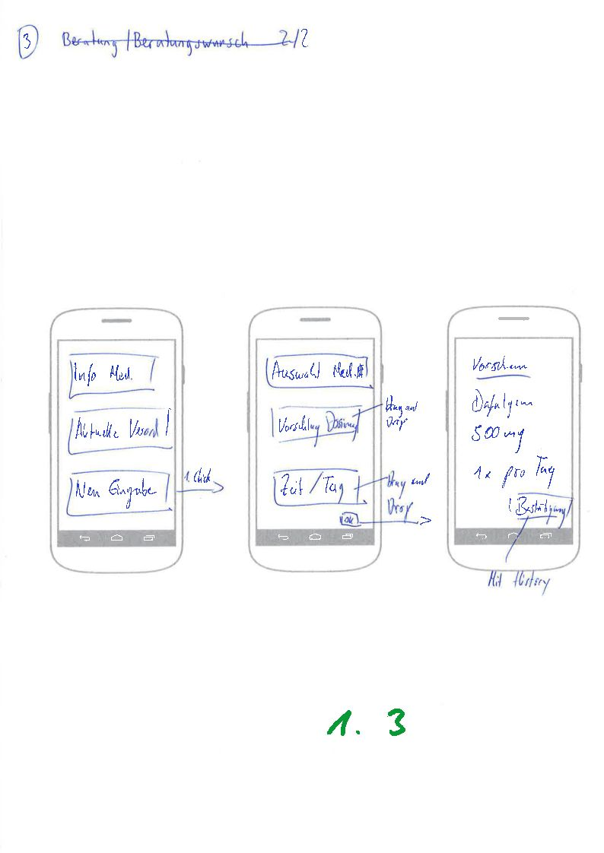

## Prototyp „Behandlung“

Der Benutzer hat die Möglichkeit neue Termine mit behandelnden Personen zu vereinbaren und hat dabei Einsicht in deren Kalender. Vereinbarte Termine kann der Benutzer einsehen oder bearbeiten. Zu den einzelnen Terminen gehören Ziele, welche der Patient zur erfolgreichen Behandlung einhalten muss. Konnte ein Ziel nicht eingehalten werden, kann dies der Benutzer so dokumentieren und der zuständigen behandelnden Person begründen.

# 

## UseCase „Persönliche Daten“

Der Benutzer hat die Möglichkeit persönliche und medizinische Daten abzuspeichern, welche schnell zur Verfügung stehen und für die Behandlung und die Einhaltung der Behandlungsziele von Belangen sein könnten.

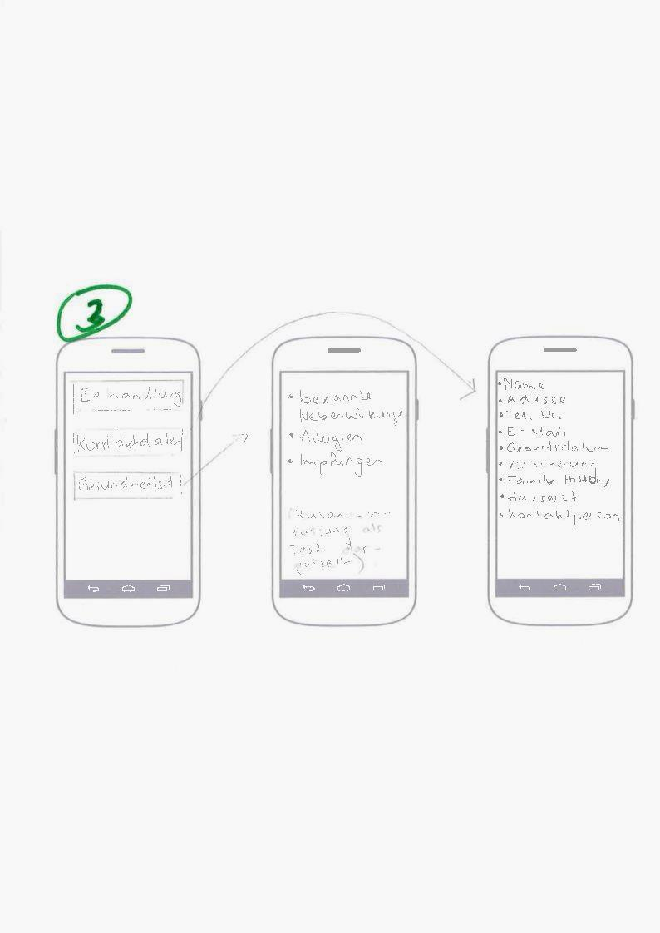

## UseCase „SOS“

Der Benutzer hat die Möglichkeit, einen Notfall, im Rahmen einer Suchtbehandlung, der entsprechenden behandelnden Person zu melden. Dies soll nicht die direkte Meldung eines medizinischen Notfalls ersetzen

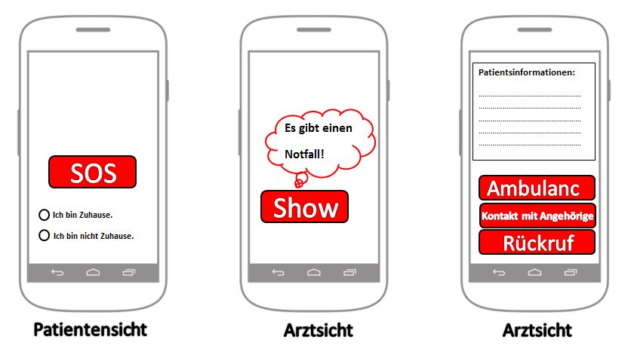

# Validate

## Kritische Fragen

Um gegenüber unseren Prototypen kritisch gegenüberzustehen, können folgende Fragen formuliert werden:

* Ist die App intuitiv zu bedienen?
* Kann die App bei der Behandlung von suchtkranken Patienten hilfreich sein?
* Können die Kontrollfragen bei den Behandlungszielen und der Medikation die Compliance verbessern oder sind diese kontraproduktiv?
* Kann die Notfall-Funktion der App schützend für den Patienten wirken, bevor eine „echte“ Notfallsituation entsteht?

Diese Fragen könnten für eine Validierung mit einem Spezialisten dieses Fachgebiets für ein erneutes Feedback verwendet werden.

## Feedback des Prototypen

Um Verbesserungen für die Prototypen erarbeiten zu können, haben wir von einem Mitstudierenden Feedback eingeholt. Folgende Punkte wurden erfasst:

* Die App deckt das geforderte Gesamtkonzept ab
* Wirkt vielversprechend bzgl. der Nützlichkeit
* Die Benutzerfreundlichkeit muss noch überarbeitet werden

## Verbesserungsvorschläge Prototypen

Daraus können diese Punkte als Verbesserungsmöglichkeit abgeleitet werden:

* Die Hierarchie der Menüpunkte muss flacher werden
* Die einzelnen Oberflächen müssen vereinfacht werden
* Der Funktionsumfang muss nochmals bzgl. der Machbarkeit überdacht werden

## Nachtrag 22.10.2014:

## Umzusetzende Funktionen

* Medikation inkl. Alarme
* Therapievereinbarung (Ziele)

## Auszuschliessende Funktionen

Aus den gewonnenen Erkenntnissen durch den gesamten Design Thinking-Prozess sind wir zum Schluss gekommen folgende Funktionen nicht zu berücksichtigen:

* eRezept für den Medikamentenbezug
* SOS-Funktion mit geographischer Ortung
* Telemedizin

**Feedback Task 3:**

Dokument: Storyboards beschreiben, Dokumentation und Literatur erwähnen 17/20

Zwischentotal: 41/50